Самостоятельная работа с прогностической и ретроспективной самооценкой по разделу
«Геометрические величины» 3 класс

Ребята, перед выполнением работы, в оценочном листе, в столбце № 1, оцените свои возможности, поставив соответствующий знак напротив каждого умения:
+ умею  (смогу выполнить верно) | ? сомневаюсь | - не умею  (не смогу выполнить верно)

Оценочный лист
№ | Основные умения | Оценка № 1  ученика | Оценка № 2  ученика
1. | Умею измерять длину отрезков (стороны четырехугольника)
2. | Умею преобразовывать единицы измерения (см, мм…)
3. | Знаю и умею применять формулу нахождения периметра прямоугольника
4. | Знаю и умею применять формулу нахождения площади прямоугольника
5. | Умею строить прямоугольник по указанным сторонам

- Измерь в миллиметрах длину стороны ВС четырехугольника
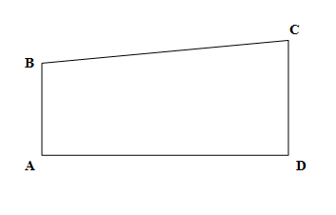
Ответ: ____________ мм
- С помощью какого из перечисленных ниже числовых выражений можно найти периметр прямоугольника под № 1? Отметь все верные ответы.

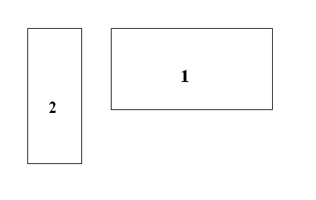
- 5 + 3 7) (4 + 2) · 2
- 4 + 2 8) (5 + 3) · 2
- 5 · 3 9) 4 · 2 + 2 · 2
- 5 · 3 · 2 10) 5 · 2 + 3
- 4 · 2 11) 4 · 2 · 2
- 5 · 2 + 3 · 2 12) 4 · 2 + 2

- Заполни таблицу.

а – длина одной стороны прямоугольника | 5 см | 3 см
b – длина другой стороны прямоугольника | 6 см |  | 7 см
Периметр прямоугольника |  |  | 30 см
Площадь прямоугольника |  | 24 см²

- Выполни рисунок, затем реши задачу.
Из прямоугольника со сторонами 6 см и 2 см вырезали квадрат со стороной 2 см. Найди площадь оставшейся фигуры. Предложи два способа решения.

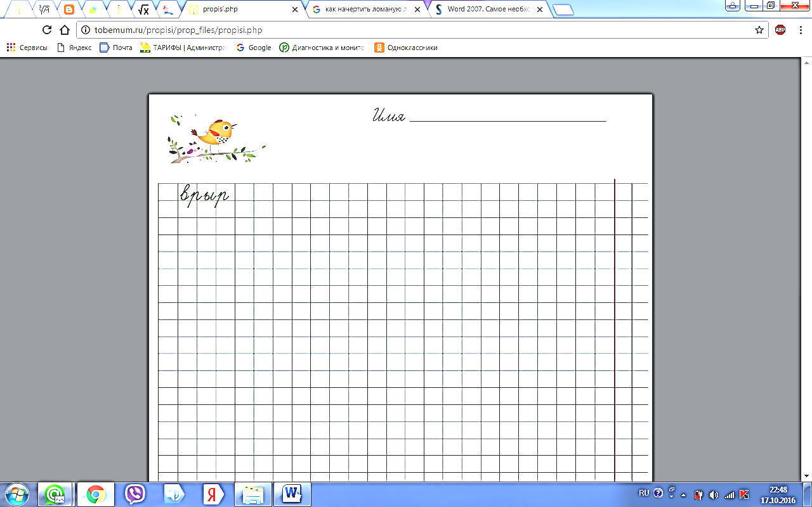

Ребята, после выполнения работы, снова оцените каждое умение по выполненной работе, поставив соответствующий знак напротив каждого умения.

Оценочный лист

= | согласен со своей оценкой до работы;
↑ | справился лучше, чем предполагал;
↓ | справился хуже, чем предполагал.

После проверки работы учителем, сравните свою оценку с оценкой учителя.

Спецификация самостоятельной работы с прогностической и ретроспективной самооценкой по разделу
«ГЕОМЕТРИЧЕСКИЕ ВЕЛИЧИНЫ» 3 класс
Цель самостоятельной работы по математике - определить уровень освоения обучающимися умения измерять длину отрезков, находить периметр геометрических фигур; ориентироваться в конкретных правилах и закономерностях в разделе «Геометрические величины».
Оценочный материал включает текст самостоятельной работы и спецификацию.
Структура КИМ.
Работа содержит две группы заданий, обязательных для выполнения всеми учащимися. Назначение первой группы – обеспечить проверку достижения учащимся уровня базовой математической подготовки по умению, она включает задания базовой сложности (№№1-3). Назначение второй группы – обеспечить проверку достижения повышенного уровня подготовки, она включает задания повышенной сложности (№ 4).
В работе используются три вида заданий: с выбором верного ответа из предложенных вариантов (1 задание - № 2), с кратким ответом (2 задания - № 1, 3), когда требуется записать результат выполненного действия (цифру, число, величину, выражение, несколько слов), и с записью решения или краткого объяснения полученного ответа (1 задания - № 4).
С целью экономии времени ученика, при выполнении заданий преимущество отдано заданиям, не требующим записи решения: с кратким ответом и с выбором ответа.

Распределение заданий КИМ по содержанию, видам умений и способам деятельности. Проверяемый планируемый результат.
Блок содержания | Номер задания в работе
Геометрические величины. | 1-4
Самоконтроль и самооценка | До и после работы
Всего: | 4 задания
Данная таблица показывает, что основным элементом содержания, проверяемого в самостоятельной работе, является умение распознавать, называть и измерять длину отрезков, находить периметр геометрических фигур через выполнение однотипных заданий, представленных в разных формулировках.
Кроме того, для развития самоконтроля и самооценки, обучающимся перед выполнением работы предлагается оценить свои возможности, т.е. осуществить прогностическую оценку. По окончании работы, обучающимся предлагается оценить выполненную работу повторно (проводится ретроспективная оценка). Далее обучающийся сравнивает эти две оценки и определяет их соответствие. После проверки самостоятельной работы учителем проводится содержательный анализ не только степени достижения предметных результатов, но и достижения метапредметных результатов (действий самоконтроля и самооценки).
Распределение заданий КИМ по уровню сложности
Уровень сложности | Число заданий | Максимальный балл за выполнение заданий данного уровня сложности | Процент максимального балла за задания данного уровня сложности от максимального балла за всю работу
Базовый | 3 | 9 | 64%
Повышенный | 1 | 5 | 36%
Итого: | 4 | 14 | 100%

Система оценивания выполнения отдельных заданий и самостоятельной работы в целом
Выполнение любого по форме задания базового уровня оценивается 1 баллом за каждое действие. Выполнение заданий повышенного уровня (каждого действия) в зависимости от сложности, определяемой содержанием задания и его формой, а также от полноты и правильности ответа учащегося оценивается от 1 до 3 баллов максимально.
Время выполнения самостоятельной работы
Примерное время на выполнение заданий составляет:
- для заданий базового уровня сложности – от 1 до 3 минут на каждое действие;
- для заданий повышенной сложности на каждое действие – по 2-3 минуты.
На выполнение всей работы (№ 1 - № 4 и самооценка) отводится от 15 до 20 минут. Из указанного времени на заполнение таблиц прогностической и ретроспективной самооценки отводится по 3 минуты. Итогом работы по оценочному листу является совместная беседа учителя и ученика об адекватности самооценки ребёнка.
Способ определения итоговой отметки
Оценка выполнения работы в целом осуществляется в несколько этапов в зависимости от целей оценивания.
- Определяется балл, полученный учеником за выполнение заданий базового уровня.
- Определяется балл, полученный учеником за выполнение заданий повышенного уровня.
- Определяется общий балл обучающегося.
Максимальный балл за выполнение всей работы — 14 баллов (за задания базового уровня сложности — 9 баллов, повышенной сложности — 5 баллов).

Базовый уровень считается достигнутым, если учащийся набрал 65% от максимального балла за задания базового уровня сложности. Т.е. если учащийся набрал при выполнении этой работы 6 баллов, можно сделать вывод, что учащийся достиг базового уровня. Целесообразно учитывать в общем количестве баллов и баллы за задания повышенного уровня, в этом случае, у ученика появится возможность справиться с работой за счет выполнения заданий повышенного уровня сложности.

% выполнения от максимального балла | Количество баллов | Цифровая отметка | Уровневая шкала
100 – 86 | 14 - 13 | 5 | Повышенный
85 – 65 | 12 - 9 | 4 | Повышенный
60 – 45 | 8 - 6 | 3 | Базовый
44 – 20 | 5 – 3 | 2 | Недостаточный
<20 | < 3 | 1 | Недостаточный
- Если ученик получает за выполнение всей работы 5 баллов и менее, то он имеет недостаточную предметную подготовку по разделу « Геометрические величины» – низкий уровень (не достиг базового уровня).
- Если ученик получает от 6 до 8 баллов, то его подготовка соответствует требованиям стандарта, ученик способен применять знания для решения учебно-познавательных и учебно-практических задач – средний уровень (достиг базового уровня).
- При получении более 8 баллов, обучающийся демонстрирует способность выполнять по математике задания повышенного уровня сложности.
Организация работы по самоанализу с целью выявления индивидуальных затруднений учащегося и примерных способов их преодоления.
- Обучающийся перед выполнением работы пытается оценить свои возможности, т.е. осуществить прогностическую оценку (предположение «Я справлюсь с данным заданием?».
- По окончании работы, обучающийся выполняет оценку выполненной работы повторно по той же шкале, что и прогностическая оценка (проводится ретроспективная оценка).
- Обучающийся сравнивает эти две оценки и определяет их соответствие.
- После проверки самостоятельной работы учителем проводится содержательный анализ не только степени достижения предметных результатов, но и достижения метапредметных результатов (действий самоконтроля и самооценки).
- По эталону правильных ответов выполняется работа над ошибками.

Коррекции выявленных затруднений.
Цель:
- организовать уточнение учащимися индивидуальных целей будущих действий;
- на основе алгоритма исправления ошибок, организовать согласование плана достижения этой цели;
- организовать реализацию согласованного плана действий:
Для учащихся, допустивших ошибки:
- организовать исправление ошибок с помощью предложенного эталона для самопроверки;
- организовать выполнение учащимися заданий на те способы действий, в которых допущены ошибки (часть заданий может войти в домашнюю работу);
- организовать самопроверку заданий.
Для учащихся, не допустивших ошибки:
- организовать выполнение учащимися заданий более высокого уровня сложности по данной теме, заданий пропедевтического характера, или заданий требующих построения новых методов решения.

План самостоятельной работы.
Условные обозначения:
Б – базовая сложность,
П – повышенная сложность;
ВО – выбор ответа,
КО – краткий ответ (в виде числа, величины, нескольких слов);
РО – развернутый ответ (запись решения или объяснения полученного ответа).

Номер задания | Блок содержания | Планируемый предметный результат/метапредметный результат | Уровень сложности | Тип задания | Примерное время выполнения  (в мин) | Максимальный  балл за выполнение | Код планируемого результата в кодификаторе
1 | Геометрические величины | Измерять длину отрезков (стороны прямоугольника). | Б | КО | 1 | 1 | 5.1.1
2 | Геометрические величины | Измерять длину отрезков (стороны прямоугольника). Находить периметр прямоугольника | Б | ВО | 2 | 2 | 5.1.1  5.1.2
3 | Геометрические величины | Находить периметр и площадь прямоугольника | Б | КО | 6 | 6 | 5.1.2
Дополнительная часть (повышенный уровень)
4* | Геометрические величины | Выполнять с помощью линейки построение прямоугольника.  Находить площадь прямоугольника в изменившихся условиях | П | РО | 8 | 5 | 4.1.3  5.1.2
 |  |  | Б – 3  П - 1 | ВО – 1  КО – 2  РО – 1 | 17 мин | 14 баллов
 |  | Самоконтроль и самооценка (прогностическая и ретроспективная оценка) |  |  | 6 мин
Дополнительные материалы и оборудование
Для выполнения работы необходима ручка, простой карандаш, линейка
Инструкция по проверке и оценке заданий.
№  задания | Правильный ответ | Максимальный балл за  выполнение задания
1. | 7 см = 70 мм | 1 балл — за верно выполненное задание  снижение на балл – допущена одна ошибка
2. | 6) 5 · 2 + 3 · 2  8) (5 + 3) · 2 | 2 балла — за верно выполненное задание  снижение на балл – одна из позиций либо отсутствует, либо записана с ошибкой
3. | 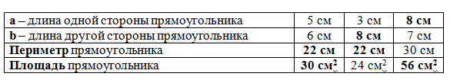 | 6 баллов — по 1 баллу за каждое верно указанное число  снижение на балл – одна из позиций либо отсутствует, либо записана с ошибкой
4. | 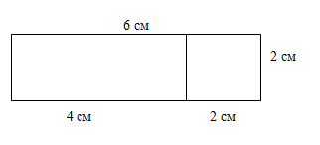  I способ:  - 6 · 2 = 12 (см²) – площадь прямоугольника  - 2 · 2 = 4 (см²) – площадь квадрата  - 12 – 4 = 8 (см²) – площадь оставшейся фигуры  II способ:  - 6 – 2 = 4 (см) – длина оставшейся фигуры  - 4 · 2 = 8 (см²) – площадь оставшейся фигуры | 5 баллов — за верно выполненное задание в полном объеме (из них 1 балл – за верное построение и по 2 балла – за каждый правильный способ решения задачи)  снижение на балл – одна из позиций либо отсутствует, либо записана с ошибкой

